[温压一体传感器](javascript:void(0);) 31CP42-08

● 应用：氢燃料电堆控制系统，监测氢路、空路、水路压力和温度。

● 典型特征：

1. 材质：不锈钢
2. 建议对配接插件

（插件：1-967640-1、插针：965906-1、防水塞：967067-1）

3.特性：不抗高电压、不抗冷冻

● 技术规格：

1. 供电电压：5±0.25VDC
2. 供电电流：10mA MAX
3. 输出电压：(10%~90%)Vcc
4. 工作压力：50~700kpaA(绝压)
5. 安全压力：1800KPaA
6. 破坏压力：2700KPaA
7. 工作温度：-40℃~140℃
8. 总误差带：±2%Vcc
9. 压力响应时间：10ms MAX
10. 温度响应时间：14s MAX
11. 应用介质：冷却液、空气、氢气

● 输出特性图

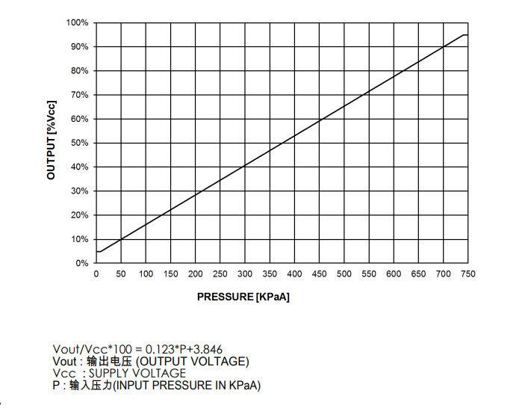

● 电气连接图

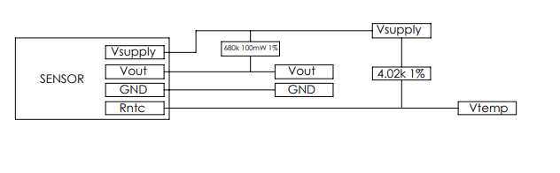

● 外形尺寸图

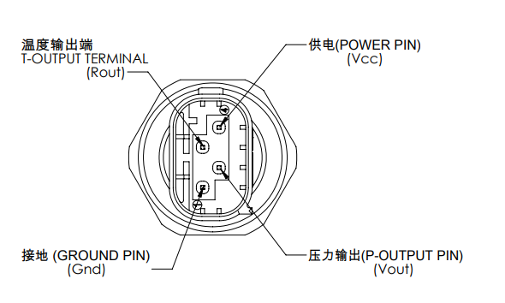

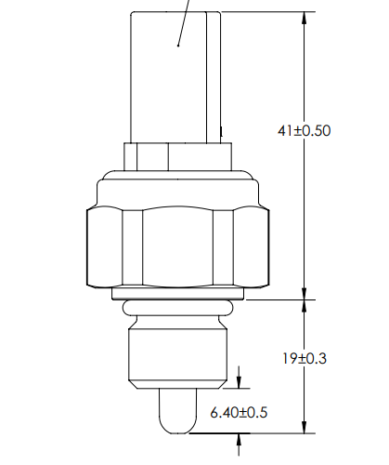

● 安装孔尺寸

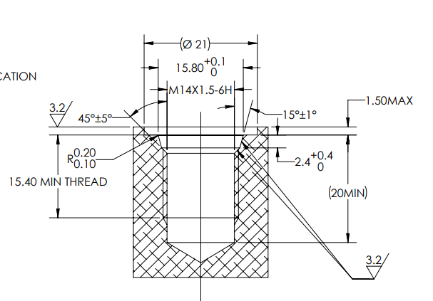

● 温度阻值对比表

